ФЕДЕРАЛЬНОЕ ГОСУДАРСТВЕННОЕ БЮДЖЕТНОЕ ОБРАЗОВАТЕЛЬНОЕ УЧРЕЖДЕНИЕ ВЫСШЕГО ОБРАЗОВАНИЯ

МОСКОВСКИЙ ПОЛИТЕХНИЧЕСКИЙ УНИВЕРСИТЕТ
ВЫСШАЯ ШКОЛА ПЕЧАТИ И МЕДИАИНДУСТРИИ

Институт Принтмедиа и информационных технологий
Кафедра Информатики и информационных технологий

направление подготовки
09.03.02 «Информационные системы и технологии»

ЛАБОРАТОРНАЯ РАБОТА № 3

Дисциплина: Введение в программирование
Выполнил(а): студент(ка) группы _191-726__

_____Мухина Н.А.___________________
(Фамилия И.О.)

Дата, подпись ________________ ___________
(Дата) (Подпись)

Проверил: _________________________ ___________
(Фамилия И.О., степень, звание) (Оценка)
Дата, подпись ________________ ___________
(Дата) (Подпись)

Замечания: _________________________________________________________
____________________________________________________________________
____________________________________________________________________

Москва
2019

Оглавление
Теория: 3
Задания: 4
Блок-схемы: 6
Код программы: 10
Результат программы: 17

Теория:
Операторы +, -, * и / действуют так, как предполагает их обозначение. Их можно применять к любому встроенному числовому типу данных. Действие арифметических операторов не требует особых пояснений, за исключением следующих особых случаев. Прежде всего, не следует забывать, что когда оператор / применяется к целому числу, то любой остаток от деления отбрасывается; например, результат целочисленного деления 10/3 будет равен 3. Остаток от этого деления можно получить с помощью оператора деления по модулю (%), который иначе называется оператором вычисления остатка. Он дает остаток от целочисленного деления. Например, 10 % 3 равно 1. В C# оператор % можно применять как к целочисленным типам данных, так и к типам с плавающей точкой. Поэтому 10.0 % 3.0 также равно 1. В этом отношении C# отличается от языков С и C++, где операции деления по модулю разрешаются только для целочисленных типов данных. В приведенном ниже примере программы демонстрируется применение оператора деления по модулю.

Задания:
1. Поменять местами содержимое переменных A и B и вывести новые значения A и B.
2. Даны переменные A, B, C. Изменить их значения, переместив содержимое A в B, B — в C, C — в A, и вывести новые значения переменных A, B, C.
3. Даны переменные A, B, C. Изменить их значения, переместив содержимое A в C, C — в B, B — в A, и вывести новые значения переменных A, B, C.
4. Найти значение функции y = 3x⁶ − 6x² − 7 при данном значении x
5. Найти значение функции y = 4(x−3)⁶ − 7(x−3)³ + 2 при данном значении x
6. Дано число A. Вычислить A⁸ , используя вспомогательную переменную и три операции умножения.
7. Дано число A. Вычислить A¹⁵, используя две вспомогательные переменные и пять операций умножения.

Блок-схемы:

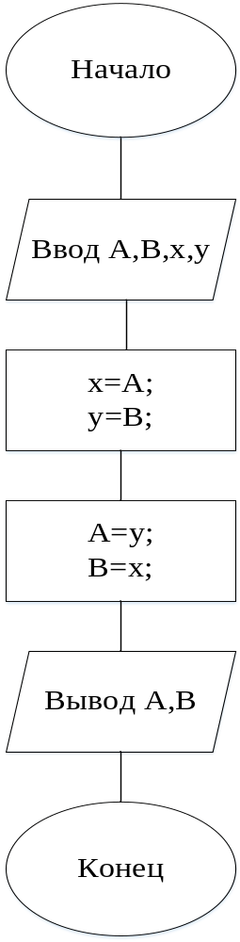
Рис.1-Блок-схема к заданию 1
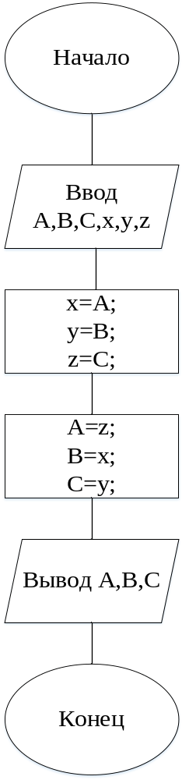
Рис.2-Блок-схема к заданиям 2,3
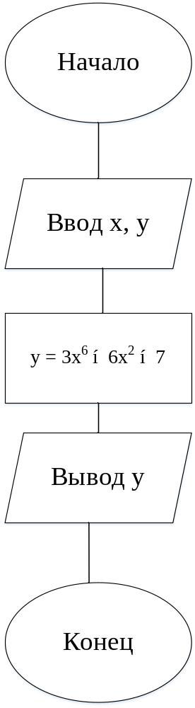
Рис.3-Блок-схема к заданиям 4,5
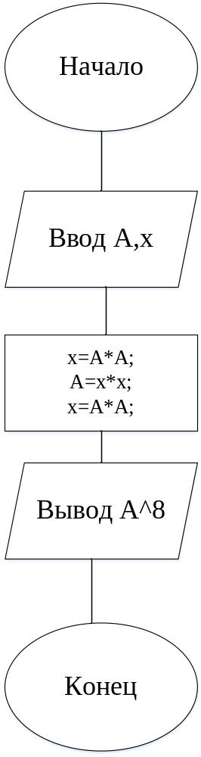
Рис.4-Блок-схема к заданиям 6,7

Код программы:
Листинг 1 - Задание 1 (Поменять местами содержимое переменных A и B)
- using System;
- using System.Collections.Generic;
- using System.Linq;
- using System.Text;
- using System.Threading.Tasks;
- namespace ___1
- {
- class Program
- {
- static void Main(string[] args)
- {
- int A, B, x, y;
- Console.WriteLine("Введите A,B : ");
- A = int.Parse(Console.ReadLine());
- B = int.Parse(Console.ReadLine());
- x = A;
- y = B;
- Console.WriteLine("A = " + (A = y));
- Console.WriteLine("B = " + (B = x));
- Console.ReadKey();
- }
- }
- }

Листинг 2 - Задание 2 (Изменение значений переменных A,B,C, переместив содержимое A в B, B — в C, C — в A)
- using System;
- using System.Collections.Generic;
- using System.Linq;
- using System.Text;
- using System.Threading.Tasks;

- namespace ___2
- {
- class Program
- {
- static void Main(string[] args)
- {
- int A, B, C, x, y, z;
- A = int.Parse(Console.ReadLine());
- B = int.Parse(Console.ReadLine());
- C = int.Parse(Console.ReadLine());
- x = A;
- y = B;
- z = C;
- Console.WriteLine("A=" + (A = z));
- Console.WriteLine("B=" + (B = x));
- Console.WriteLine("C=" + (C = y));
- Console.ReadKey();
- }
- }
- }

Листинг 3 - Задание 3 (Изменение значения переменных A,B,C, переместив содержимое A в C, C — в B, B — в A)
- using System;
- using System.Collections.Generic;
- using System.Linq;
- using System.Text;
- using System.Threading.Tasks;

- namespace ___3
- {
- class Program
- {
- static void Main(string[] args)
- {
- int A, B, C, x, y, z;
- Console.WriteLine("Введите A,B,C : ");
- A = int.Parse(Console.ReadLine());
- B = int.Parse(Console.ReadLine());
- C = int.Parse(Console.ReadLine());
- x = A;
- y = B;
- z = C;
- Console.WriteLine("A=" + (A = y));
- Console.WriteLine("B=" + (B = z));
- Console.WriteLine("C=" + (C = x));
- Console.ReadKey();
- }
- }
- }

Листинг 4 - Задание 4 (Нахождение функции)
- using System;
- using System.Collections.Generic;
- using System.Linq;
- using System.Text;
- using System.Threading.Tasks;

- namespace ___4
- {
- class Program
- {
- static void Main(string[] args)
- {
- int x;
- Console.WriteLine("Введите x : ");
- x = int.Parse(Console.ReadLine());
- Console.WriteLine("y = " + (((3 * Math.Pow(x, 6)) - (6*(Math.Pow(x, 2))) - 7)));
- Console.ReadKey();
- }
- }
- }

Листинг 5 - Задание 5 (Нахождение функции)
- using System;
- using System.Collections.Generic;
- using System.Linq;
- using System.Text;
- using System.Threading.Tasks;

- namespace ___5
- {
- class Program
- {
- static void Main(string[] args)
- {
- int x;
- Console.WriteLine("Введите x : ");
- x = int.Parse(Console.ReadLine());
- Console.WriteLine("y = " + ((4*(Math.Pow ((x-3),6)))-(7*(Math .Pow ((x-3),3)))+2));
- Console.ReadKey();
- }
- }
- }

Листинг 6 - Задание 6 (Вычислить A⁸ , используя вспомогательную переменную и три операции умножения)
- using System;
- using System.Collections.Generic;
- using System.Linq;
- using System.Text;
- using System.Threading.Tasks;

- namespace ___6
- {
- class Program
- {
- static void Main(string[] args)
- {
- Double A, x;
- Console.WriteLine("Введите А : ");
- A = int.Parse(Console.ReadLine());
- x = A*A;
- A = x * x;
- x = A * A;
- Console.WriteLine("A^8 = " + x);
- Console.ReadKey();
- }
- }
- }

Листинг 7 – Задание 7 (Вычислить A¹⁵, используя две вспомогательные переменные и пять операций умножения)
- using System;
- using System.Collections.Generic;
- using System.Linq;
- using System.Text;
- using System.Threading.Tasks;

- namespace ___7
- {
- class Program
- {
- static void Main(string[] args)
- {
- int A, x, y;
- Console.WriteLine("Введите A : ");
- A = int.Parse(Console.ReadLine());
- x = A * A * A;
- y = x * x;
- A = y * y * x;
- Console.WriteLine("A^15 = " + A);
- Console.ReadKey();
- }}}

Результат программы:

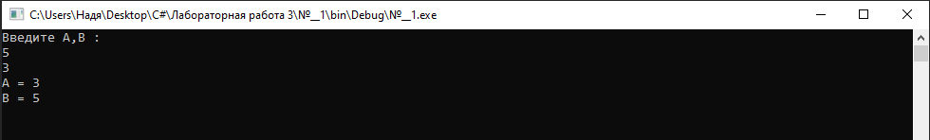
Рис.5-Скриншот работы программы Задание 1

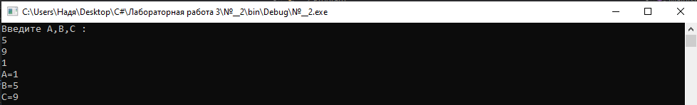
Рис.6-Скриншот работы программы Задание 2

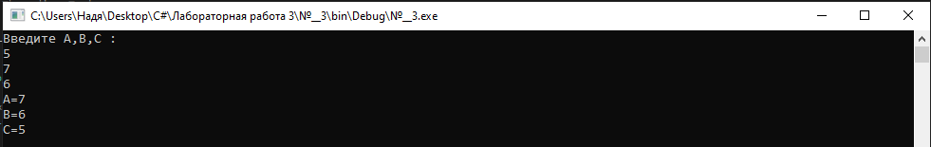
Рис.7-Скриншот работы программы Задание 3

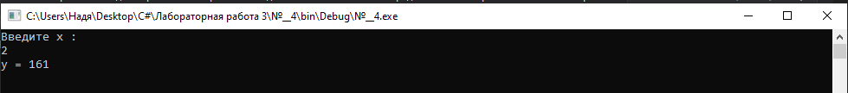
Рис.8-Скриншот работы программы Задание 4

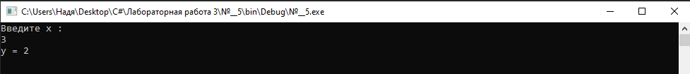
Рис.9-Скриншот работы программы Задание 5

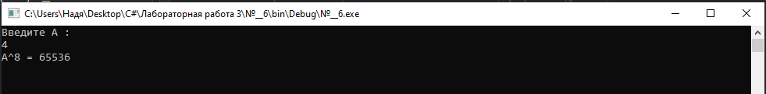
Рис.10-Скриншот работы программы Задание 6

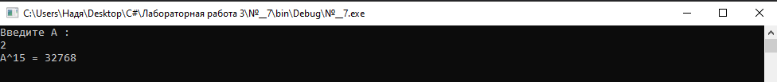
Рис.11-Скриншот работы программы Задание 7

